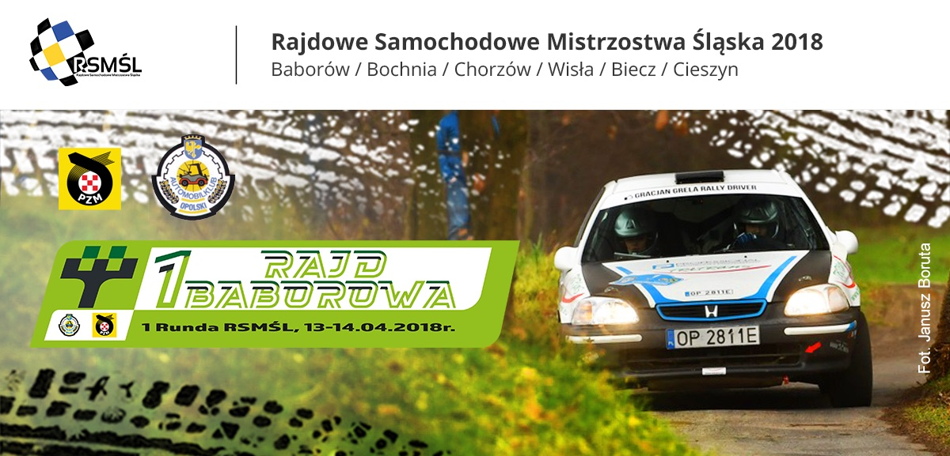

Informacja prasowa, 9 kwietnia 2018

Mistrz Śląska i mistrz Polski w samochodzie R5 – poznaliśmy zgłoszonych do Rajdu Baborowa

- 54 załogi powalczą w Baborowie o punkty do klasyfikacji mistrzostw Śląska.
- Stawkę RSMŚl uzupełnią zawodnicy bez licencji, którzy zmierzą się w ramach Super KJSu.
- Po ponad 47 kilometrach rajdowej rywalizacji poznamy zwycięzców inauguracyjnej rundy RSMŚl.
- Fiesta R5 z mistrzem za kierownicą – Dariusz Poloński i Łukasz Sitek sprawdzą swoją formę na oesach Rajdu Baborowa.

Już 13 kwietnia głośne i efektowne samochody rajdowe opanują Baborów. Właśnie w piątkowy wieczór, na zamknięte i zabezpieczone ulice tego miasta ruszą 54 załogi zgłoszone do pierwszej edycji Rajdu Baborowa – zawodów, które w tym roku zainaugurują sezon Rajdowych Samochodowych Mistrzostw Śląska. W sobotę, 14 kwietnia rywalizacja przeniesie się na dwa odcinki specjalne przygotowane przez Automobilklub Opolski – organizatora zawodów. Każda z sobotnich prób będzie przejeżdżana trzykrotnie, a kibice będą mogli zobaczyć na nich także samochody i załogi znane z mistrzostw Polski, w tym Forda Fiestę R5 Darka Polońskiego i Łukasza Sitka.

Rajd Baborowa dopiero pisze swoją historię w sportach motorowych, gdyż w tym roku odbędzie się jego pierwsza edycja. Impreza będzie nowością dla każdego z zawodników, którzy zdecydowali się na start. Zarówno kierowcy, jak i piloci będą mieli sporo pracy, czy to na zapoznaniu, czy też podczas walki o cenne ułamki sekund, bowiem na trasie nie brakuje przejść przez szczyty, łącznika szutrowego oraz innych zdradliwych miejsc, które zapewne dodadzą pikanterii całej rywalizacji.

Na liście zgłoszeń znajdziemy 54. załogi, które powalczą o punkty do klasyfikacji Rajdowych Samochodowych Mistrzostw Śląska. Oprócz nich, krótsze warianty oesów Rajdu Baborowa pokonają także zawodnicy bez licencji, dla których organizator przygotował zmagania w ramach Super KJSu, będącego jednocześnie pierwszą rundą nowopowstałego cyklu jakim jest Puchar Śląska. Z pierwszym numerem startowym pojedzie nie kto inny, jak aktualny mistrz Śląska - Gracjan Grela, który ponownie utworzy załogę z Martą Momot zasiadając w swojej Hondzie Civic. Ich głównymi rywalami będą Piotr Baran i Michał Paciej - trzecia załoga zeszłorocznej klasyfikacji, która do samego końca finalizowała swój tegoroczny program startów w rajdach. Numer trzy przypadnie natomiast Szymonowi Żarłokowi i Krzysztofowi Pietruszce. Ten duet z pewnością będzie chciał poprawić piąte miejsce wywalczone w trakcie ubiegłego sezonu. W sumie w klasie RO 1 (samochody z silnikami o pojemności od 1600 do 2000 cm3) zgłoszono 16 załóg, a w klasie RO 2 (od 1400 do 1600 cm3) zmierzy się 10 duetów. Na liście znajdziemy także zawodników walczących w ramach Pucharu Peugeota i Citroena – łącznie 10 załóg. Listę zgłoszeń uzupełniają zawodnicy przypisani do klas RO Open N (4 załogi), RO R (1 załoga) i RO Open 2WD (3 załogi).

Na starcie nie zobaczymy niestety Macieja Matysiaka, ubiegłorocznego triumfatora klasyfikacji Pucharu Peugeota i Citroena, a także Tomasza Zbroi, urzędującego wicemistrza Śląska, który wykonuje kolejny krok w swojej karierze i będzie walczył w Rajdowych Samochodowych Mistrzostwach Polski. Warto też dodać, że Kazimierz Karolczak i Krzysztof Marczewski zamieniają Fiata Seicento, którym zdobyli mistrzostwo w klasie PCR (Puchar Cento Rally) na Hondę Civic, by w tym sezonie walczyć o punkty w klasyfikacji generalnej.

Gratką dla rajdowych fanów będzie także 10 załóg zgłoszonych w klasie Gość. Oczy kibiców z pewnością będą zwrócone na Forda Fiestę R5. Samochodem pozwalającym na walkę o zwycięstwo w mistrzostwach Polski pojadą Darek Poloński i Łukasz Sitek, dla których start w Baborowie będzie idealnym treningiem przed rozpoczęciem batalii w RSMP. W klasie Gość 2WD Mateusz Gołek i Mariusz Sąsiadek w autach R2 powalczą ze Sławomirem Strychalskim, który na pewno zaprezentuje szybką i widowiskową jazdę swoim tylnonapędowym Nissanem 350Z.

Rywalizacja w 1. Rajdzie Baborowa zostanie rozegrana na trzech odcinkach specjalnych. W piątek, 13 kwietnia zawodnicy zmierzą się na wieczornym prologu Baborów (1,65 km), zaś w sobotę na próbach Jonagold (8,06 km) oraz Idared (7,29 km), które będą pokonywane trzykrotnie i utworzą trasę o łącznej długości 47,7 km. Całość zmagań zostanie zwieńczona ceremonią mety, podczas której zostaną nagrodzeni pierwsi zwycięzcy rundy Rajdowych Samochodowych Mistrzostw Śląska w sezonie 2018.

1. Rajd Baborowa - lista zgłoszeń – plik PDF

Wypowiedzi zawodników przed 1. Rajdem Baborowa:

Gracjan Grela (Honda Civic): - Jak na razie u mnie niewiele się zmienia i wraz z Martą Momot zaczynamy sezon od Rajdu Baborowa. Niezbyt dobrze wiem, czego mogę się spodziewać po tym rajdzie, gdyż nigdy nie ścigałem się w tamtych rejonach. Słyszałem natomiast, że okolica jest pagórkowata i trasa nie będzie płaska, a oesy mogą zaskakiwać kierowców. Rajd jest nowy dla wszystkich, więc na pewno będzie ciekawie i zarówno zawodników, jak i kibiców, czeka interesujący weekend.

Damian Kostka (Honda Civic): - Nie mam jakiegoś szczególnego celu na tej rajd, gdyż w sumie nie wiadomo czy pojadę cały sezon Rajdowych Samochodowych Mistrzostw Śląska. Na pewno jednak warto pojawić się w Baborowie, gdyż nowa runda to nowe trasy i więcej emocji za kółkiem. O samych oesach oczywiście nic nie wiem i dopiero na zapoznaniu zobaczę jak to wszystko wygląda, ale ogólnie wraz z moim nowym pilotem, Mateuszem Martynkiem, nastawiamy się na przyjemność z jazdy i dobry rajd.

Adrian Jurasz (Renault Clio): - Planuję pojechać cały sezon Rajdowych Samochodowych Mistrzostw Śląska. Taktyką na cały rok, jak i Rajd Baborowa, będzie dojeżdżanie do mety, bo zazwyczaj takie podejście się sprawdza. Na onboardach trasy wydają się szybkie, a zarazem ciekawe, jednak jak to ostatecznie będzie - przekonamy się na zapoznaniu. Nie nastawiam się na żaden konkretny wynik. Pojadę najlepiej jak umiem i zobaczymy, w którym miejscu stawki jesteśmy.

Sergiusz Lisowski (Citroen Saxo): - Planujemy cały sezon startów w Pucharze Peugeota i Citroena mamy nadzieję, że włączymy się do walki o tytuł. Na pewno nie będzie łatwo, gdyż konkurencja nie śpi i jest coraz szybsza. Z kolei ja miałem niezbyt udany poprzedni sezon, więc teraz będę musiał wbić się we właściwy rytm. To może trochę potrwać, ponieważ czeka mnie kilka nowości - nowy pilot czy parę modyfikacji w aucie w związku ze zmianami w regulaminie. Dlatego Rajd Baborowa będzie dla nas poligonem doświadczalnym, gdzie zobaczymy, jak prezentujemy się na tle stawki. Wiele rzeczy będziemy robić w pewnym sensie na bieżąco. Głównym celem więcej jest dobra zabawa, a jeśli uda nam się powalczyć o jakiś dobry wynik to będzie super.

Dariusz Poloński (Ford Fiesta R5): - Jesteśmy tuż przed startem w Świdnicy, mamy rajd w naszym regionie, więc zdecydowaliśmy się zawitać do Baborowa. Dla mnie to będzie ważny element przygotowań do pierwszej rundy RSMP, więc pojedziemy tam w ramach testu samochodu i współpracy na linii kierowca-pilot. Wcześniej mieliśmy trzy dni testowe za kierownicą Fiesty R5, z czego jeden bardzo produktywny, więc teraz pozostaje nam sprawdzić samochód i siebie w warunkach bojowych.

Harmonogram 1. Rajdu Baborowa (13-14 kwietnia) – 1. rundy RSMŚl:

Piątek, 13 kwietnia (1 odcinek specjalny, łącznie 1,65 km):

- 18:30 – start rajdu (Baborów)
- 18:55 – OS1: Baborów (1,65 km)

Sobota, 14 kwietnia (6 odcinków specjalnych, łącznie 46,05 km):

- 8:23 – OS2: Jonagold (8,06 km)
- 9:16 – OS3: Idared (7,29 km)
- 10:21 – Serwis B: 30 min. (Baborów)

- 11:24 – OS4: Jonagold (8,06 km)
- 12:17 – OS5: Idared (7,29 km)
- 13:22 – Serwis C: 30 min. (Baborów)

- 14:25 – OS6: Jonagold (8,06 km)
- 15:18 – OS7: Idared (Power Stage - 7,29 km)
- 16:23 – ceremonia mety (Baborów)

Kalendarz Rajdowych Samochodowych Mistrzostw Śląska 2018 tworzy sześć rund, w których zawodnicy ścigają się po asfaltowych odcinkach specjalnych:

- Rajd Baborowa – 13-14 Kwietnia, Baborów;
- Rajd Ziemi Bocheńskiej – 1-2 czerwca, Bochnia;
- Rajd Śląska – 29-30 czerwca, Chorzów;
- Rajd Wisły – 14-15 września, Wisła;
- Rajd Grodzki – 6-7 października, Biecz/Jasło;
- Rajd Barbórka Cieszyńska – 16-17 listopada, Cieszyn.

